如何搭建apt的调试模式

1 .创建remote.
我将其取名为Processor. 将端口设置为5005.也就是远程调试端口.如下图
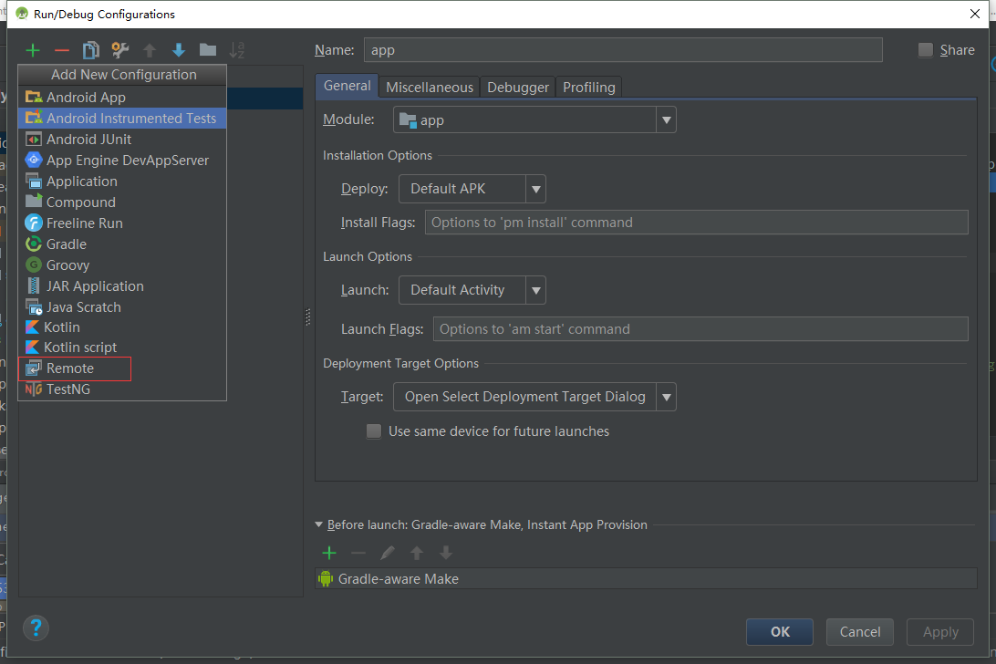

2 .修改配置文件 开启debug模式
修改gradle.properties文件中配置。
如果您使用的是离线模式，直接将缓存文件夹中gradle.properties文件修改即可
该 文件在windows中的位置，默认是在C:\Users\用户名.gradle\gradle.properties
在默认情况下,可能没有这个文件，或是只有下面这两项目内容：
备注：如果没有这个文件，创建一个文本文件，并将后缀更改一下即可
org.gradle.daemon=true
org.gradle.parallel=trues
修改为
org.gradle.daemon=true
org.gradle.parallel=trues
org.gradle.jvmargs=-agentlib:jdwp=transport=dt_socket,server=y,suspend=n,address=5005
-Dorg.gradle.debug=true
上面两项不影响，开启编译期debug模式是下面两句
org.gradle.jvmargs=-agentlib:jdwp=transport=dt_socket,server=y,suspend=n,address=5005
-Dorg.gradle.debug=true
image.png

备注：请特别注意，
在不使用编译期Debug模式时，一定要将这两项删除，否则会导致正常编译失败，无法进入普通模式的debug状态。

3 .开启debug
开启这个debug， 不得不说有很多坑人的地方。
3.1 确保能进入debug状态， 先clean project一次。
3.2 选择步骤一中创建的process，然后点击运行。
运行成功会有如下两个标志： 1）右侧debug图标（正方形那个图）会由暗色变成红色。2）在下方的Debug输入信息栏中会显示连接5005接口成功
image.png

4 进入debug
上面步骤确保成功后，说明debug状态开启成功。然后在AbstractProcessor子类中就可以打断点，按ctrl+b,执行编译，就会进入debug状态。

5 关闭debug
点击 上图 正方形红色方块，结束bebug.

F&A
不得不说一刚开始遇到了很多问题，在google上搜索的资料不多。。。总结如下
1.第一大坑：每次debug模式只能运行一次。一次debug模式后，再进行编译，则不能再进入debug模式了。
这个问题一直没有找到原因，但找到了解决方法。

如何一直保持在Debug模式
在正常情况下，完成一次Debug模式后可能就不会再进入Debug模式。
解决方法：在编译期代码中最后完成的地方，写入编译期异常的代码。例如在创建的apt-process工程代码执行的最后地方，写上一句 int x = 0/0 的代码。当编译器编译到这个地方时会 抛出编译异常。结束编译，此时再执行debug,Ctrl+b，仍然可以进入debug状态。（是不是感觉很奇葩）
2.执行不了debug
如果进入不了debug， 请clean projecte。重新启动第一步创建remote. 即选择Processor，点击运行
也可以在命令行中运行gradle daemon来启动守护线程。在studio 的命令行工具栏执行下面这句。
gradle --daemon
资料参考：
http://www.jianshu.com/p/80a14bc35000
3.debug模式启动正常，但代码不执行AbstractProcessor子类中代码。设置断点无效
原因：
1）.在AbstractProcessor子类上没有使用 @AutoService(Processor.class)注解 。（这个注解是google 用于apt的一个框架中的注解）
在apt的model中依赖使用该杠架
compile 'com.google.auto.service:auto-service:1.0-rc2'
2）.android model工程中同时依赖了 如下两个库,
apt-process不会执行;
apply plugin: 'com.neenbedankt.android-apt'
和
annotationProcessor project(':apt-process')
备注: 经测试, 在app model层同时依赖两种库是不行的. 不能运行process, 但是编译会运行正常, 不会生成文件.
解决方案一: 将anrodi-apt 转换成 annotationProcessor
将使用apt的库全部转换成annotationProcessor
资料：
http://www.jianshu.com/p/268c14130bea
http://www.cnblogs.com/whoislcj/p/6148410.html
3）依赖问题
无论process被哪个所依赖,这经不会去搜索被依赖的上层model.例如app modle依赖了一个libs model, 这个libs model依赖了process库, 此时process只会查找该 libs库的被指定注解类注解的类信息.
解决办法 : 在app model , libs model中都依赖process库.
作者：ttkx0915
链接：https://www.jianshu.com/p/4fef2ad51f5a
來源：简书
简书著作权归作者所有，任何形式的转载都请联系作者获得授权并注明出处。

